虚墟跨断层流动形变监测场地基本情况
场地名称 | 虚 墟 | 所跨断裂断层 |  | 鲜水河断裂带北西段中部 隶属：鲜水河断裂带
所 在 地 | 四川省炉霍县雅德乡虚墟村 |  |  |  | 标石类型 | 土层点 | 年测周期 | 12期
坐标（度） | （A′）31°26′40.4″ 100°35′03.9″ （B′）31°26′47.7″ 100°35′02.4″  （C′）31°26′42.3″ 100°35′12.9″ |  |  |  |  |  | 海拔高程 | 3220 m
建设单位 | 四川省地震局地震测量队 |  | 监测单位 |  | 四川省地震局测绘工程院
起测时间 | 1973.02.18 | 资料变更 | 无
场地概况 | 1986年种植树木已成林，基线墩为钢筋混凝土强制归心铜标志，埋深1.5m。基线过渡点1992、1996年改造成钢筋混凝土测墩。两条基线AB=5跨AC=6跨。水准环线1270m，36测站。
地质概况 | 跨鲜水河断层主断面，产状为N40°W/NE∠80°，1973.2月炉霍7.9级地震震中附近。两盘均为三迭系轻变质砂板岩，断层为反扭兼压性走滑活动。
备 注 | 图中箭头为水准测量往测方向；监测周期为最新测量周期。
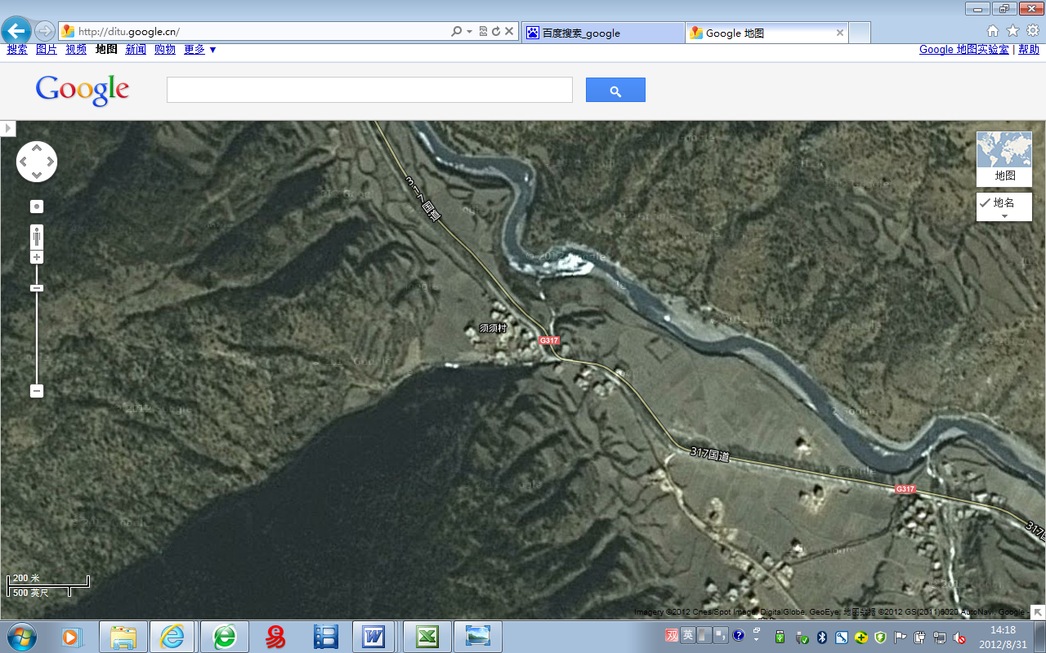
200m
地图比例尺
查卡村
虚墟村
G317
G317
鲜
水
河
向东南沿317国道至炉霍县15公里
317国道
C′
A′
B′
虚墟水准-基线
虚墟跨断层流动形变监测场地卫星图

